Ответы на контрольные вопросы к лабораторной работе №1

«Исследование применения аппарата бинарных отношений для решения задачи выбора альтернатив»

1. Что такое бинарные отношения и что они характеризуют?

2. Каковы способы задания бинарных отношений?

3. Каковы свойства бинарных отношений и операции над ними?

4. Что такое функция выбора для предпочитаемых элементов и каким образом выбор предпочитаемых элементов формализуется?

5. Что такое условия блокировки и предпочтения и как они формализуются?

6. Что такое наилучшие элементы множества решений и каким образом реализуется из определения?

7. Что такое подмножество максимальных элементов $Max_{R}X$ в множестве решений Х и каковы условия принадлежности решения этому множеству?

8. Что такое внешняя устойчивость множества $Max_{R}X$ и как она определяется (каковы условия внешней устойчивости множества )?

9. Какой вид может иметь примерный синтаксис программы определения элементов в $Max_{R}X$ при выполнении условия эквивалентности (несравнимости) решений?

10. Какие условия для вершин графа G(R) должны выполняться, чтобы решения могли быть упорядочены?

11. Что из себя представляет алгоритм упорядочивания решений при рассмотрении вершин источников на графе G(R)?

12. Что из себя представляет алгоритм упорядочивания решений при рассмотрении вершин приемников на графе G(R)?

13. Какой вид имеет примерный синтаксис программы для упорядочивания решений при рассмотрении вершин-источников на графе G(R)?

14. Какой вид имеет примерный синтаксис программы для упорядочивания решений при рассмотрении вершин-приемников на графе G(R)?

15. Каким образом будут сформированы (какой вид имеют) множества $Max_{R}X$ для графов отношений G(R) на Рис.7?

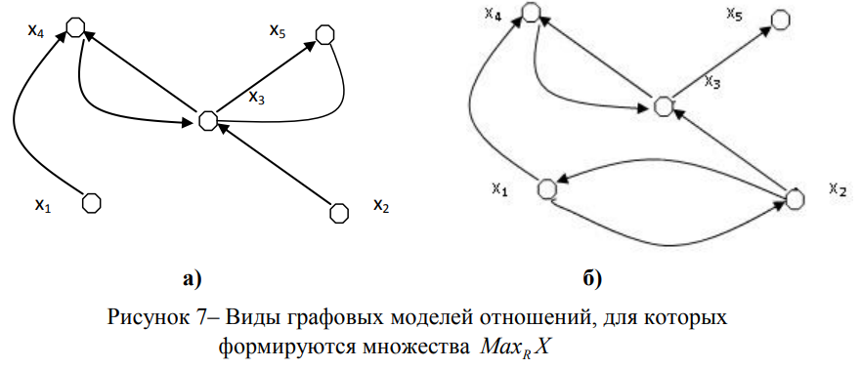

16. Каким образом будут сформированы (какой вид имеют) упорядоченное множество решений для множества Х и для графа отношений G(R) на Рис.9?

